Time Period Library für .NET
Umfangreiche Zeitraumberechnungen und individuelle Kalenderperioden

Einführung
Für die Realisierung einer Software hatte ich verschiedene Anforderungen zur Berechnung von Zeiträumen. Diese Zeitberechnungen waren ein zentraler Bestandteil der Lösung und stellten daher hohe Anforderungen an korrekte Berechnungsergebnisse.
Die geforderte Funktionalität deckte folgende Bereiche ab:
- Behandlung von individuellen Zeiträumen
- Arbeiten mit Kalenderperioden im Kalenderjahr
- Arbeiten mit Kalenderperioden abweichend vom Kalenderjahr (Finanz- oder Schulperioden)
Die Zeitberechnungen sollten sowohl in Serverkomponenten (Web-Services und Tasks) als auch im Rich Client (Silverlight) zur Verfügung stehen.
Nach der Situationsanalyse musste ich feststellen, dass weder Komponenten im .NET Framework (was man auch nicht erwarten konnte), noch sonstige Tools den Anforderungen genügten. Da ähnliche Anforderungen schon früher aufgetreten waren, hatte ich mich dazu entschlossen, eine generische Bibliothek zu entwickeln.
Nach einigen Iterationen resultierte die vorliegende Bibliothek Time Period, welche für folgende .NET Laufzeitumgebungen verfügbar ist:
- .NET Framework ab Version 2
- .NET Framework für Silverlight ab Version 4
- .NET Framework für Windows Phone ab Version 7
Zur Visualisierung einiger Bibliotheksfunktionen, habe ich unter http://www.cpc.itenso.com/ die Silverlight Applikation Calendar Period Collector aufgeschaltet, welche die Suche nach Kalendeperioden demonstriert.

Time Periods
Mit den Klassen DateTime und TimeSpan bietet das .NET Framework Basisobjekte für Zeitberechnungen. Die Bibliothek Time Period erweitert das .NET Framework mit verschiedenen Werkzeugen zur Behandlung von Zeiträumen. Der Zeitraum beschreibt sich durch Start, Dauer und Ende:
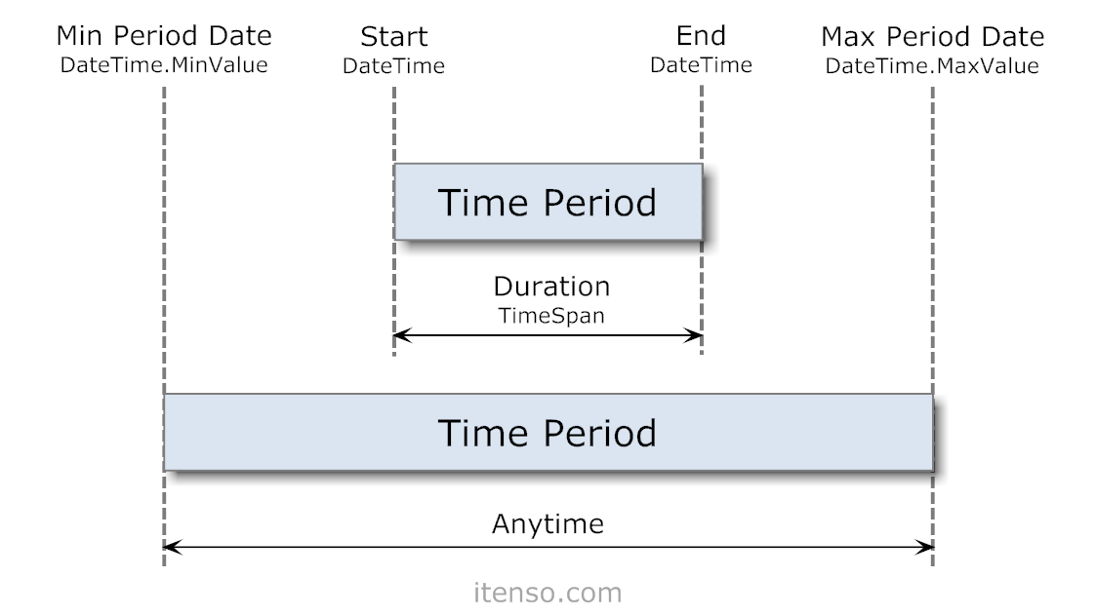
Per Definition liegt der Start zeitlich immer vor dem Ende. Der Start gilt als undefiniert, wenn er den Minimalwert (DateTime.MinValue) besitzt. Analog dazu ist das Ende undefiniert, wenn er den Maximalwert (DateTime.MaxValue) besitzt.
Die Implementierung der Zeiträume basiert auf dem Interface ITimePeriod und beinhaltet die Spezialisierungen ITimeRange, ITimeBlock und ITimeInterval:
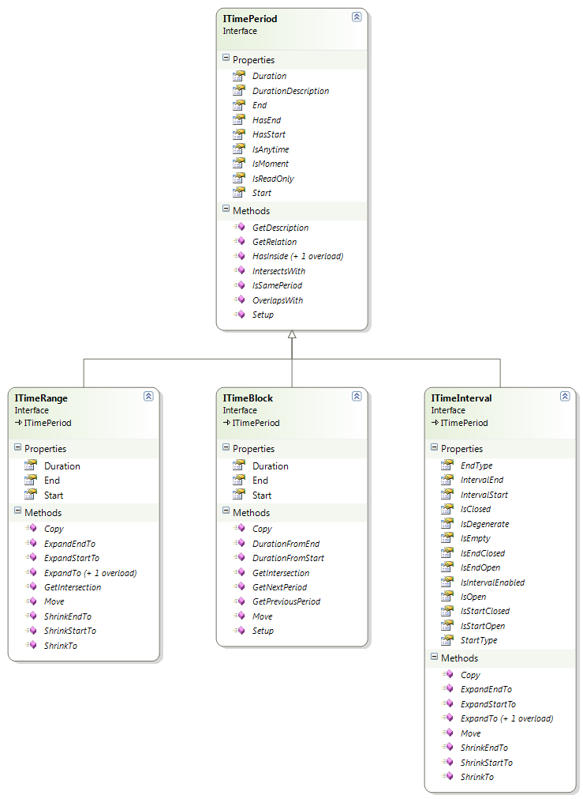
Das Interface ITimePeriod bietet Informationen und Operationen zu einem Zeitraum an, ohne festzulegen auf welche Weise die Eckdaten des Zeitraums berechnet werden:
- Start, End und Duration des Zeitraums
- HasStart ist True, wenn der Start definiert ist
- HasEnd ist True, wenn das Ende definiert ist
- IsAnytime ist True, wenn weder Start noch End definiert sind
- IsMoment ist True, wenn Start und End identisch sind
- IsReadOnly ist True für nicht veränderbare Zeiträume (Verwendung siehe weiter unten)
Das Zusammenspiel zweier Zeiträume wird durch die Aufzählung PeriodRelation beschrieben:
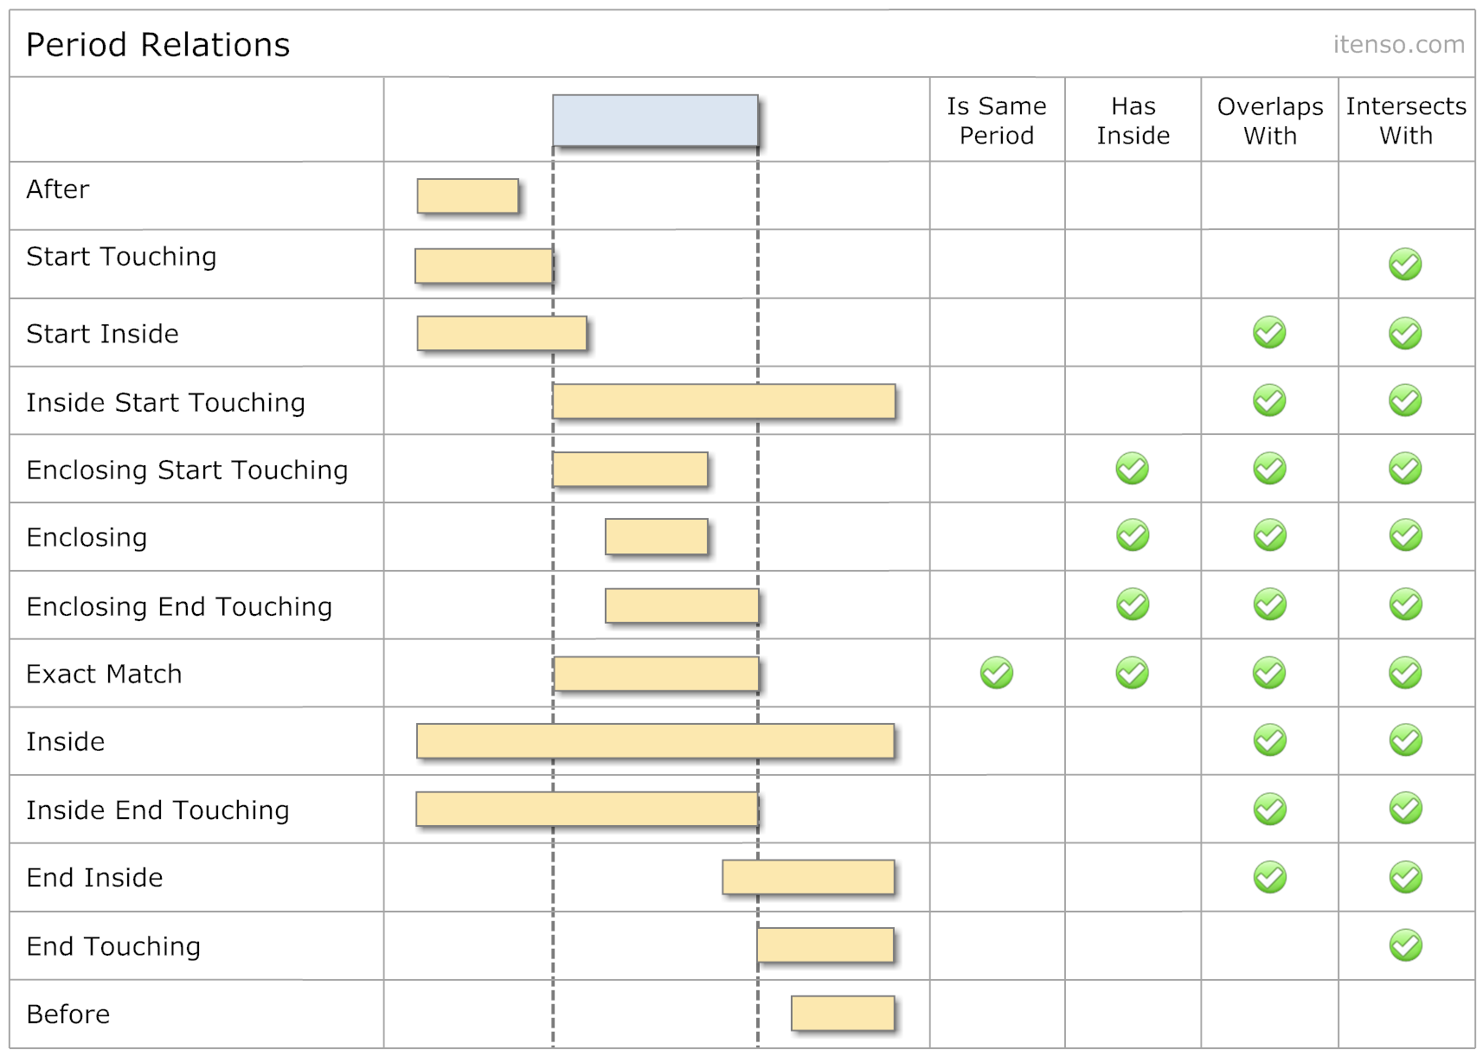
Funktionen wie IsSamePeriod, HasInside, OverlapsWith oder IntersectsWith stellen spezialisierte Varianten von einem Zeitraumverhältnis dar.

Time Range
TimeRange als Implementierung von ITimeRange bestimmt den Zeitraum durch Start und Ende; die Dauer wird berechnet:
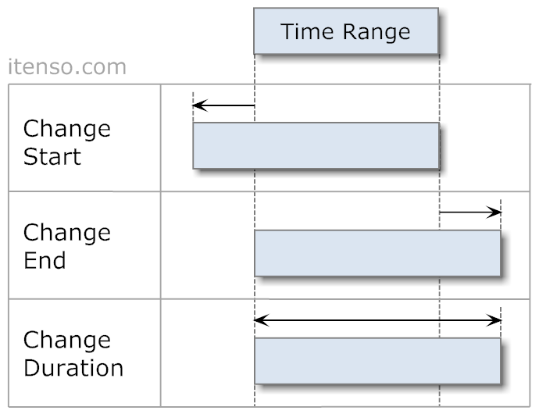
Eine TimeRange kann mit Start/End, Start/Duration oder Duration/End erstellt werden. Falls erforderlich, werden Start und Ende zeitlich geordnet.
Zur Bearbeitung eines Zeitraumes stehen verschiedene Operationen zur Verfügung (Orange = neue Instanz):
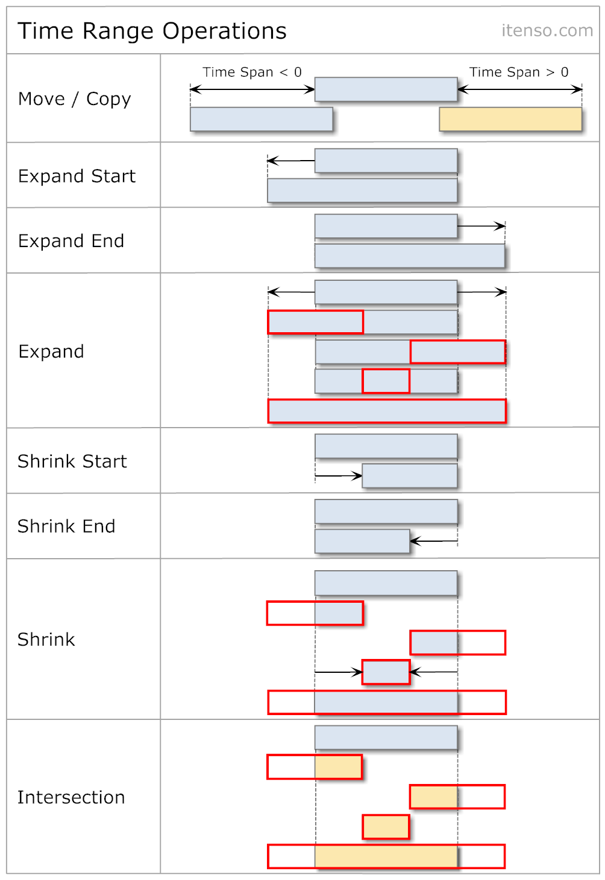
Das folgende Beispiel zeigt die Verwendung von TimeRange:
// ----------------------------------------------------------------------
public void TimeRangeSample()
{
// --- time range 1 ---
TimeRange timeRange1 = new TimeRange(
new DateTime( 2011, 2, 22, 14, 0, 0 ),
new DateTime( 2011, 2, 22, 18, 0, 0 ) );
Console.WriteLine( "TimeRange1: " + timeRange1 );
// > TimeRange1: 22.02.2011 14:00:00 - 18:00:00 | 04:00:00

// --- time range 2 ---
TimeRange timeRange2 = new TimeRange(
new DateTime( 2011, 2, 22, 15, 0, 0 ),
new TimeSpan( 2, 0, 0 ) );
Console.WriteLine( "TimeRange2: " + timeRange2 );
// > TimeRange2: 22.02.2011 15:00:00 - 17:00:00 | 02:00:00

// --- time range 3 ---
TimeRange timeRange3 = new TimeRange(
new DateTime( 2011, 2, 22, 16, 0, 0 ),
new DateTime( 2011, 2, 22, 21, 0, 0 ) );
Console.WriteLine( "TimeRange3: " + timeRange3 );
// > TimeRange3: 22.02.2011 16:00:00 - 21:00:00 | 05:00:00

// --- relation ---
Console.WriteLine( "TimeRange1.GetRelation( TimeRange2 ): " + timeRange1.GetRelation( timeRange2 ) );
// > TimeRange1.GetRelation( TimeRange2 ): Enclosing
Console.WriteLine( "TimeRange1.GetRelation( TimeRange3 ): " + timeRange1.GetRelation( timeRange3 ) );
// > TimeRange1.GetRelation( TimeRange3 ): EndInside
Console.WriteLine( "TimeRange3.GetRelation( TimeRange2 ): " + timeRange3.GetRelation( timeRange2 ) );
// > TimeRange3.GetRelation( TimeRange2 ): StartInside

// --- intersection ---
Console.WriteLine( "TimeRange1.GetIntersection( TimeRange2 ): " + timeRange1.GetIntersection( timeRange2 ) );
// > TimeRange1.GetIntersection( TimeRange2 ): 22.02.2011 15:00:00 - 17:00:00 | 02:00:00
Console.WriteLine( "TimeRange1.GetIntersection( TimeRange3 ): " + timeRange1.GetIntersection( timeRange3 ) );
// > TimeRange1.GetIntersection( TimeRange3 ): 22.02.2011 16:00:00 - 18:00:00 | 02:00:00
Console.WriteLine( "TimeRange3.GetIntersection( TimeRange2 ): " + timeRange3.GetIntersection( timeRange2 ) );
// > TimeRange3.GetIntersection( TimeRange2 ): 22.02.2011 16:00:00 - 17:00:00 | 01:00:00
} // TimeRangeSample
Das folgende Beispiel überprüft ob sich eine Reservation innerhalb der Arbeitszeit eines Tages befindet:
// ----------------------------------------------------------------------
public bool IsValidReservation( DateTime start, DateTime end )
{
if ( !TimeCompare.IsSameDay( start, end ) )
{
return false; // multiple day reservation
}

TimeRange workingHours = new TimeRange( TimeTrim.Hour( start, 8 ), TimeTrim.Hour( start, 18 ) );
return workingHours.HasInside( new TimeRange( start, end ) );
} // IsValidReservation

Time Block
TimeBlock implementiert das Interface ITimeBlock und bestimmt die Zeitperiode durch Start und Dauer; das Ende wird berechnet:
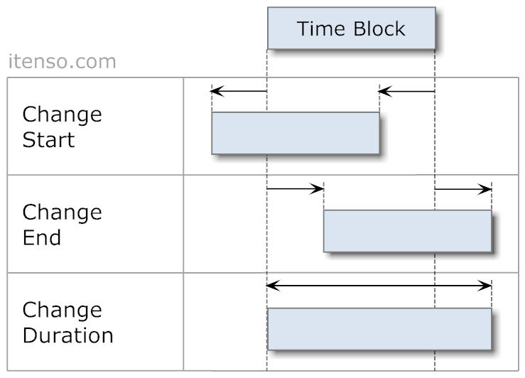
Wie TimeRange kann auch TimeBlock mit Start/End, Start/Duration oder Duration/End erstellt werden. Auch hier werden Start und Ende automatisch sortiert.
Zur Bearbeitung eines Zeitblocks stehen verschiedene Operationen zur Verfügung (Orange = neue Instanz):
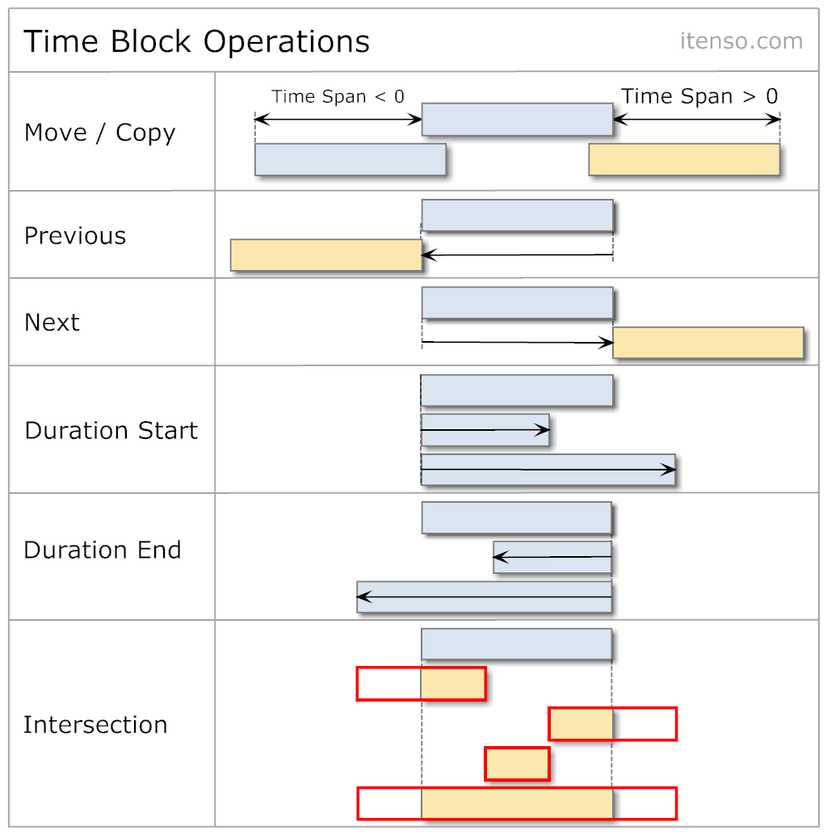
Das folgende Beispiel zeigt die Verwendung von TimeBlock:
// ----------------------------------------------------------------------
public void TimeBlockSample()
{
// --- time block ---
TimeBlock timeBlock = new TimeBlock(
new DateTime( 2011, 2, 22, 11, 0, 0 ),
new TimeSpan( 2, 0, 0 ) );
Console.WriteLine( "TimeBlock: " + timeBlock );
// > TimeBlock: 22.02.2011 11:00:00 - 13:00:00 | 02:00:00

// --- modification ---
timeBlock.Start = new DateTime( 2011, 2, 22, 15, 0, 0 );
Console.WriteLine( "TimeBlock.Start: " + timeBlock );
// > TimeBlock.Start: 22.02.2011 15:00:00 - 17:00:00 | 02:00:00
timeBlock.Move( new TimeSpan( 1, 0, 0 ) );
Console.WriteLine( "TimeBlock.Move(1 hour): " + timeBlock );
// > TimeBlock.Move(1 hour): 22.02.2011 16:00:00 - 18:00:00 | 02:00:00

// --- previous/next ---
Console.WriteLine( "TimeBlock.GetPreviousPeriod(): " + timeBlock.GetPreviousPeriod() );
// > TimeBlock.GetPreviousPeriod(): 22.02.2011 14:00:00 - 16:00:00 | 02:00:00
Console.WriteLine( "TimeBlock.GetNextPeriod(): " + timeBlock.GetNextPeriod() );
// > TimeBlock.GetNextPeriod(): 22.02.2011 18:00:00 - 20:00:00 | 02:00:00
Console.WriteLine( "TimeBlock.GetNextPeriod(+1 hour): " + timeBlock.GetNextPeriod( new TimeSpan( 1, 0, 0 ) ) );
// > TimeBlock.GetNextPeriod(+1 hour): 22.02.2011 19:00:00 - 21:00:00 | 02:00:00
Console.WriteLine( "TimeBlock.GetNextPeriod(-1 hour): " + timeBlock.GetNextPeriod( new TimeSpan( -1, 0, 0 ) ) );
// > TimeBlock.GetNextPeriod(-1 hour): 22.02.2011 17:00:00 - 19:00:00 | 02:00:00
} // TimeBlockSample

Time Interval
ITimeInterval bestimmt den Zeitraum wie ITimeRange durch Start und Ende. Zusätzlich kann mit der Aufzählung IntervalEdge die Interpretation von Start und Ende gesteuert werden:
- Closed: Der Eckpunkt wird bei Berechnungen einbezogen. Dies entspricht dem Verhalten von ITimeRange
- Open: Der Eckpunkt repräsentiert einen Grenzwert welcher in Berechnungen ausgeschlossen wird
Die möglichen Intervallvarianten sehen wie folgt aus:
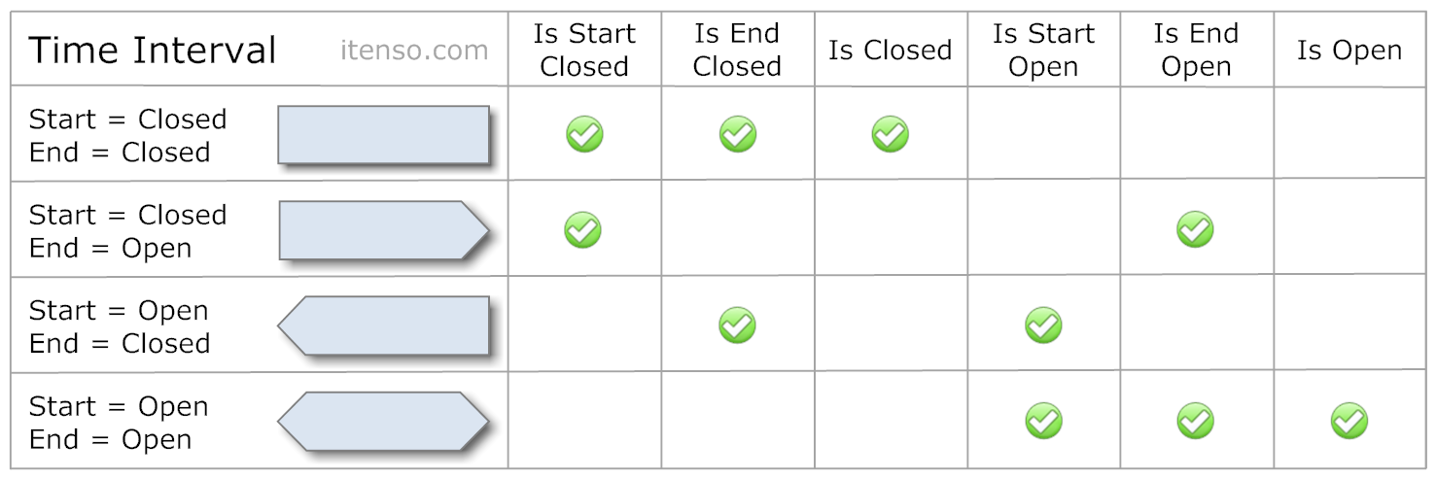
Im Normalfall haben Zeitraumpunkte den Wert IntervalEdge.Closed was dazu führt, dass bei angrenzenden Zeiträumen ein Schnittpunkt existiert. Sobald einer der angrenzenden Punkte den Wert IntervalEdge.Open besitzt, ist kein Schnittpunkt vorhanden:
// ----------------------------------------------------------------------
public void TimeIntervalSample()
{
// --- time interval 1 ---
TimeInterval timeInterval1 = new TimeInterval(
new DateTime( 2011, 5, 8 ),
new DateTime( 2011, 5, 9 ) );
Console.WriteLine( "TimeInterval1: " + timeInterval1 );
// > TimeInterval1: [08.05.2011 - 09.05.2011] | 1.00:00

// --- time interval 2 ---
TimeInterval timeInterval2 = new TimeInterval(
timeInterval1.End,
timeInterval1.End.AddDays( 1 ) );
Console.WriteLine( "TimeInterval2: " + timeInterval2 );
// > TimeInterval2: [09.05.2011 - 10.05.2011] | 1.00:00

// --- relation ---
Console.WriteLine( "Relation: " + timeInterval1.GetRelation( timeInterval2 ) );
// > Relation: EndTouching
Console.WriteLine( "Intersection: " + timeInterval1.GetIntersection( timeInterval2 ) );
// > Intersection: [09.05.2011]

timeInterval1.EndEdge = IntervalEdge.Open;
Console.WriteLine( "TimeInterval1: " + timeInterval1 );
// > TimeInterval1: [08.05.2011 - 09.05.2011) | 1.00:00

timeInterval2.StartEdge = IntervalEdge.Open;
Console.WriteLine( "TimeInterval2: " + timeInterval2 );
// > TimeInterval2: (09.05.2011 - 10.05.2011] | 1.00:00

// --- relation ---
Console.WriteLine( "Relation: " + timeInterval1.GetRelation( timeInterval2 ) );
// > Relation: Before
Console.WriteLine( "Intersection: " + timeInterval1.GetIntersection( timeInterval2 ) );
// > Intersection:
} // TimeIntervalSample
Für gewisse Szenarien, wie die Suche nach Zeitraumlücken, kann der Ausschluss der Periodenenden zu unerwünschten Ergebnissen führen. Für solche Situationen kann mit dem Property IsIntervalEnabled, der Ausschluss deaktiviert werden.
Unbeschränkte Zeitintervalle können mittels TimeSpec.MinPeriodDate für den Start, beziehungsweise TimeSpec.MaxPeriodDate für das Ende erzeugt werden.

Time Period Container
In der Praxis sind bei Zeitberechnungen oft mehrere Zeiträume involviert, welche sinnvollerweise in Container zusammengefasst werden. Die Time Period Bibliothek bietet folgende Container für Zeiträume:
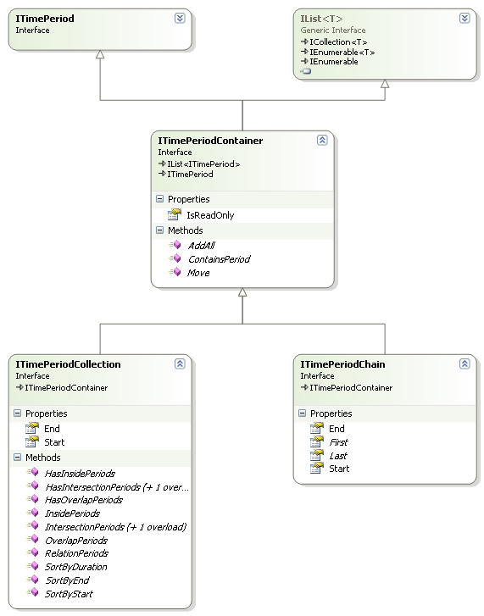
Alle Container basieren auf dem Interface ITimePeriod, so dass der Container selbst einen Zeitraum darstellt. Dadurch kann er in Berechnungen mit anderen Zeitperioden wie z.B. mit ITimeRange kombiniert werden.
Das Interface ITimePeriodContainer dient als Grundlage für Container und gewährleistet mittels IList<ITimePeriod> die Listenfunktionalität.

Time Period Collection
Die ITimePeriodCollection kann ein beliebiges Element vom Typ ITimePeriod beinhalten und interpretiert den frühesten Start seiner Elemente als Startzeitpunkt des Collection-Zeitraums. Entsprechend wird das letzte Ende des letzten Elementes als Endzeitpunkt verwendet:
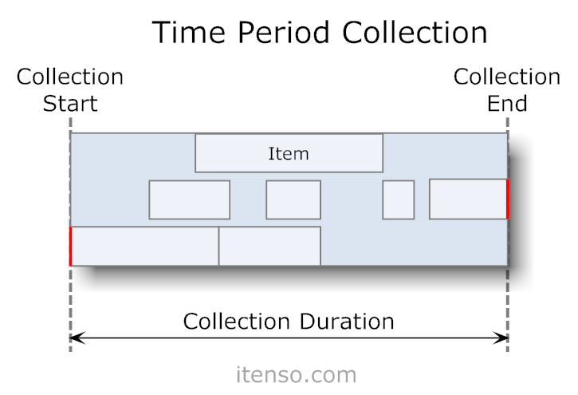
Die Time Period Collection bietet folgende Operationen an:
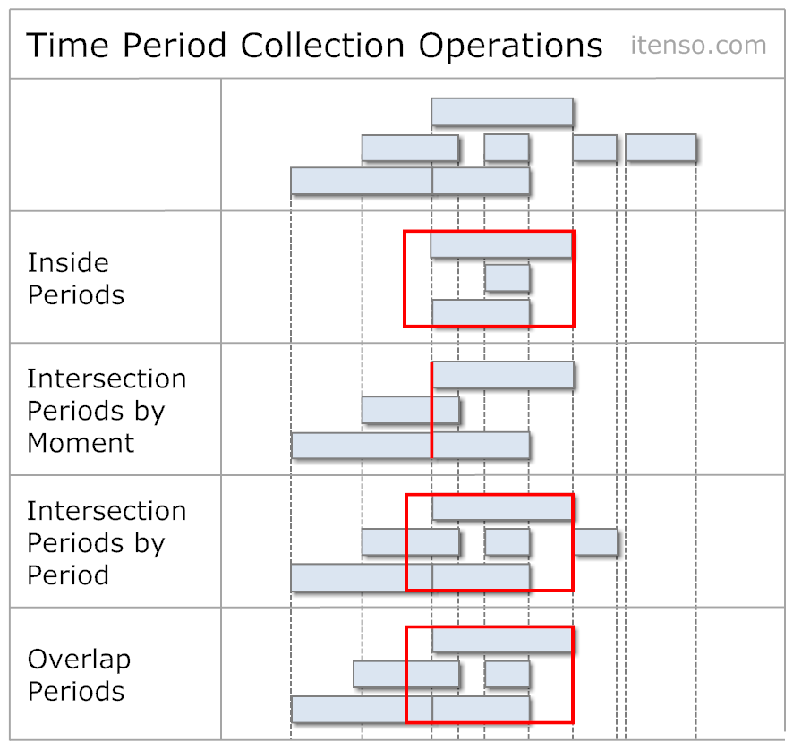
Das folgende Beispiel zeigt die Verwendung der Klasse TimePeriodCollection, welche das Interface ITimePeriodCollection implementiert:
// ----------------------------------------------------------------------
public void TimePeriodCollectionSample()
{
TimePeriodCollection timePeriods = new TimePeriodCollection();

DateTime testDay = new DateTime( 2010, 7, 23 );

// --- items ---
timePeriods.Add( new TimeRange( TimeTrim.Hour( testDay, 8 ), TimeTrim.Hour( testDay, 11 ) ) );
timePeriods.Add( new TimeBlock( TimeTrim.Hour( testDay, 10 ), Duration.Hours( 3 ) ) );
timePeriods.Add( new TimeRange( TimeTrim.Hour( testDay, 16, 15 ), TimeTrim.Hour( testDay, 18, 45 ) ) );
timePeriods.Add( new TimeRange( TimeTrim.Hour( testDay, 14 ), TimeTrim.Hour( testDay, 15, 30 ) ) );
Console.WriteLine( "TimePeriodCollection: " + timePeriods );
// > TimePeriodCollection: Count = 4; 23.07.2010 08:00:00 - 18:45:00 | 0.10:45
Console.WriteLine( "TimePeriodCollection.Items" );
foreach ( ITimePeriod timePeriod in timePeriods )
{
Console.WriteLine( "Item: " + timePeriod );
}
// > Item: 23.07.2010 08:00:00 - 11:00:00 | 03:00:00
// > Item: 23.07.2010 10:00:00 - 13:00:00 | 03:00:00
// > Item: 23.07.2010 16:15:00 - 18:45:00 | 02:30:00
// > Item: 23.07.2010 14:00:00 - 15:30:00 | 01:30:00

// --- intersection by moment ---
DateTime intersectionMoment = new DateTime( 2010, 7, 23, 10, 30, 0 );
ITimePeriodCollection momentIntersections = timePeriods.IntersectionPeriods( intersectionMoment );
Console.WriteLine( "TimePeriodCollection.IntesectionPeriods of " + intersectionMoment );
// > TimePeriodCollection.IntesectionPeriods of 23.07.2010 10:30:00
foreach ( ITimePeriod momentIntersection in momentIntersections )
{
Console.WriteLine( "Intersection: " + momentIntersection );
}
// > Intersection: 23.07.2010 08:00:00 - 11:00:00 | 03:00:00
// > Intersection: 23.07.2010 10:00:00 - 13:00:00 | 03:00:00

// --- intersection by period ---
TimeRange intersectionPeriod = new TimeRange( TimeTrim.Hour( testDay, 9 ), TimeTrim.Hour( testDay, 14, 30 ) );
ITimePeriodCollection periodIntersections = timePeriods.IntersectionPeriods( intersectionPeriod );
Console.WriteLine( "TimePeriodCollection.IntesectionPeriods of " + intersectionPeriod );
// > TimePeriodCollection.IntesectionPeriods of 23.07.2010 09:00:00 - 14:30:00 | 0.05:30
foreach ( ITimePeriod periodIntersection in periodIntersections )
{
Console.WriteLine( "Intersection: " + periodIntersection );
}
// > Intersection: 23.07.2010 08:00:00 - 11:00:00 | 03:00:00
// > Intersection: 23.07.2010 10:00:00 - 13:00:00 | 03:00:00
// > Intersection: 23.07.2010 14:00:00 - 15:30:00 | 01:30:00
} // TimePeriodCollectionSample

Time Period Chain
ITimePeriodChain verkettet mehrere Zeitperioden vom Typ ITimePeriod und gewährleistet, dass zwischen angrenzenden Zeitperioden keine Zeitlücke vorhanden ist.
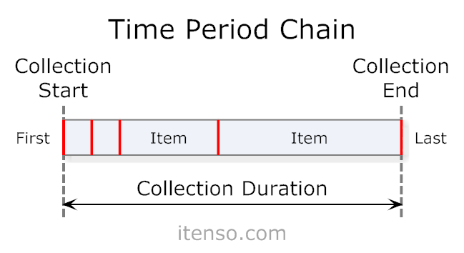
Da ITimePeriodChain die Position der Elemente verändert, können keine Read-Only Zeitperioden eingefügt werden. Dies führt zu einer NotSupportedException. ITimePeriodChain bietet folgende Funktionen:
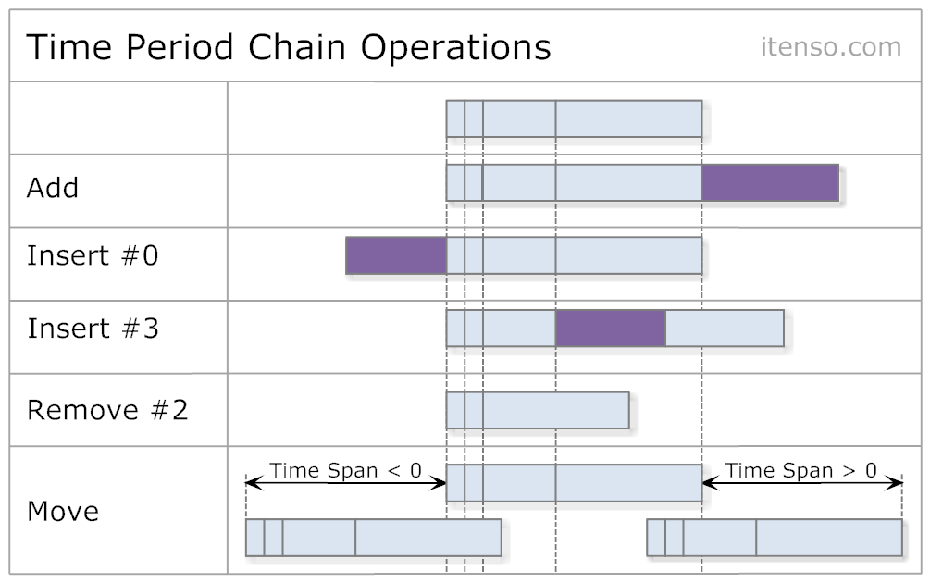
Das folgende Beispiel zeigt die Verwendung der Klasse TimePeriodChain, welche das Interface ITimePeriodChain implementiert:
// ----------------------------------------------------------------------
public void TimePeriodChainSample()
{
TimePeriodChain timePeriods = new TimePeriodChain();

DateTime now = ClockProxy.Clock.Now;
DateTime testDay = new DateTime( 2010, 7, 23 );

// --- add ---
timePeriods.Add( new TimeBlock( TimeTrim.Hour( testDay, 8 ), Duration.Hours( 2 ) ) );
timePeriods.Add( new TimeBlock( now, Duration.Hours( 1, 30 ) ) );
timePeriods.Add( new TimeBlock( now, Duration.Hour ) );
Console.WriteLine( "TimePeriodChain.Add(): " + timePeriods );
// > TimePeriodChain.Add(): Count = 3; 23.07.2010 08:00:00 - 12:30:00 | 0.04:30
foreach ( ITimePeriod timePeriod in timePeriods )
{
Console.WriteLine( "Item: " + timePeriod );
}
// > Item: 23.07.2010 08:00:00 - 10:00:00 | 02:00:00
// > Item: 23.07.2010 10:00:00 - 11:30:00 | 01:30:00
// > Item: 23.07.2010 11:30:00 - 12:30:00 | 01:00:00

// --- insert ---
timePeriods.Insert( 2, new TimeBlock( now, Duration.Minutes( 45 ) ) );
Console.WriteLine( "TimePeriodChain.Insert(): " + timePeriods );
// > TimePeriodChain.Insert(): Count = 4; 23.07.2010 08:00:00 - 13:15:00 | 0.05:15
foreach ( ITimePeriod timePeriod in timePeriods )
{
Console.WriteLine( "Item: " + timePeriod );
}
// > Item: 23.07.2010 08:00:00 - 10:00:00 | 02:00:00
// > Item: 23.07.2010 10:00:00 - 11:30:00 | 01:30:00
// > Item: 23.07.2010 11:30:00 - 12:15:00 | 00:45:00
// > Item: 23.07.2010 12:15:00 - 13:15:00 | 01:00:00
} // TimePeriodChainSample

Calendar Time Periods
Bei Berechnungen mit Kalenderperioden kommt der Faktor zum Tragen, dass das Ende einer Zeitperiode nicht gleich ist, wie der Anfang der folgenden Periode. Das folgende Beispiel zeigt die Werte für die Stunden zwischen 13 und 15 Uhr:
- 13:00:00.0000000 – 13:59:59.9999999
- 14:00:00.0000000 – 14:59:59.9999999
Das Ende ist um einen Moment vorher als der nächste Start, was im Minimum 1 Tick = 100 Nanosekunden ist. Dies ist bei Zeitraumberechnung mit Kalenderelementen ein wichtiger Faktor und muss bei Zeitraumberechnungen berücksichtigt werden.
In der Time Period Bibliothek existiert das Interface ITimePeriodMapper, welches die Zeitpunkte eines Zeitraums in beide Richtungen konvertieren kann. Im oben geschilderten Szenario bedeutet dies:
// ----------------------------------------------------------------------
public void TimePeriodMapperSample()
{
TimeCalendar timeCalendar = new TimeCalendar();
CultureInfo ci = CultureInfo.InvariantCulture;

DateTime start = new DateTime( 2011, 3, 1, 13, 0, 0 );
DateTime end = new DateTime( 2011, 3, 1, 14, 0, 0 );

Console.WriteLine( "Original start: {0}", start.ToString( "HH:mm:ss.fffffff", ci ) );
// > Original start: 13:00:00.0000000
Console.WriteLine( "Original end: {0}", end.ToString( "HH:mm:ss.fffffff", ci ) );
// > Original end: 14:00:00.0000000

Console.WriteLine( "Mapping offset start: {0}", timeCalendar.StartOffset );
// > Mapping offset start: 00:00:00
Console.WriteLine( "Mapping offset end: {0}", timeCalendar.EndOffset );
// > Mapping offset end: -00:00:00.0000001

Console.WriteLine( "Mapped start: {0}", timeCalendar.MapStart( start ).ToString( "HH:mm:ss.fffffff", ci ) );
// > Mapped start: 13:00:00.0000000
Console.WriteLine( "Mapped end: {0}", timeCalendar.MapEnd( end ).ToString( "HH:mm:ss.fffffff", ci ) );
// > Mapped end: 13:59:59.9999999
} // TimePeriodMapperSample

Time Calendar
Die Interpretation der Zeiträume von Kalenderelementen ist im Interface ITimeCalendar zusammengefasst:
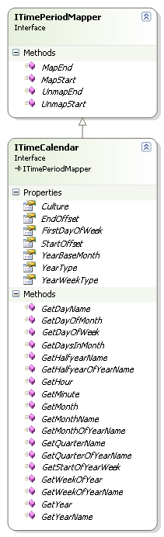
ITimeCalendar deckt folgende Bereiche ab:
- Zuordnung zur CultureInfo (default = CultureInfo des aktuellen Threads)
- Mapping der Periodengrenzen (ITimePeriodMapper)
- Basismonat des Jahres (default = Januar)
- Interpretationsweise der Kalenderwochen
- Bezeichnung der Perioden wie z.B. der Name des Jahres (Fiskaljahr, Schuljahr, …)
- Diverse kalenderbezogene Berechnungen
Als Ableitung von ITimePeriodMapper werden die Zeiträume mit den Properties StartOffset (Default = 0) und EndOffset (Default = -1 Tick) gemappt.
Das folgende Beispiel zeigt die Spezialisierung des Zeitkalenders für ein Fiskaljahr:
// ------------------------------------------------------------------------
public class FiscalTimeCalendar : TimeCalendar
{

// ----------------------------------------------------------------------
public FiscalTimeCalendar()
: base(
new TimeCalendarConfig
{
YearBaseMonth = YearMonth.October, // October year base month
YearWeekType = YearWeekType.Iso8601, // ISO 8601 week numbering
YearType = YearType.FiscalYear// treat years as fiscal years
} )
{
} // FiscalTimeCalendar

} // class FiscalTimeCalendar
Der Zeitkalender kann nun wie folgt verwendet werden:
// ----------------------------------------------------------------------
public void FiscalYearSample()
{
FiscalTimeCalendar calendar = new FiscalTimeCalendar(); // use fiscal periods

DateTime moment1 = new DateTime( 2006, 9, 30 );
Console.WriteLine( "Fiscal Year of {0}: {1}", moment1.ToShortDateString(), new Year( moment1, calendar ).YearName );
// > Fiscal Year of 30.09.2006: FY2005
Console.WriteLine( "Fiscal Quarter of {0}: {1}", moment1.ToShortDateString(), new Quarter( moment1, calendar ).QuarterOfYearName );
// > Fiscal Quarter of 30.09.2006: FQ4 2005

DateTime moment2 = new DateTime( 2006, 10, 1 );
Console.WriteLine( "Fiscal Year of {0}: {1}", moment2.ToShortDateString(), new Year( moment2, calendar ).YearName );
// > Fiscal Year of 01.10.2006: FY2006
Console.WriteLine( "Fiscal Quarter of {0}: {1}", moment1.ToShortDateString(), new Quarter( moment2, calendar ).QuarterOfYearName );
// > Fiscal Quarter of 30.09.2006: FQ1 2006
} // FiscalYearSample
Die Beschreibung der Klassen Year und Quarter folgt weiter unten.

Kalendarelemente
Für die gängigsten Kalenderelemente stehen spezialisierte Klassen zur Verfügung:
Zeitraum | Einzelne Periode | Mehrere Perioden | Bezug Jahr Basismonat
Jahr | Year | Years | Ja
Halbjahr | Halfyear | Halfyears | Ja
Quartal | Quarter | Quarters | Ja
Monat | Month | Months | Nein
Jahreswoche | Week | Weeks | Nein
Tag | Day | Days | Nein
Stunde | Hour | Hours | Nein
Minute | Minute | Minutes | Nein
Bei Elementen über mehrere Perioden kann bei der Instanzierung die Anzahl der Perioden bestimmt werden.
Das folgende Diagramm zeigt exemplarisch die Kalenderelemente für die Elemente Quartal und Monat:
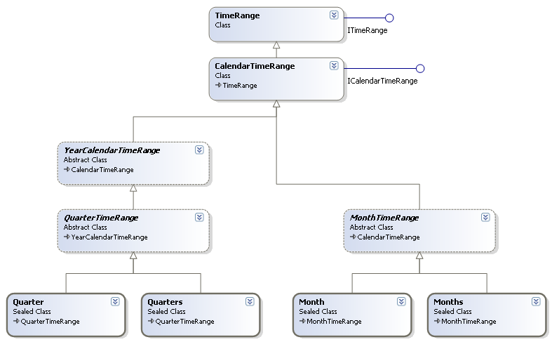
Alle Kalenderelemente besitzen die Basisklasse CalendarTimeRange welche wiederum von TimeRange abgeleitet ist. CalendarTimeRange beinhaltet den Zeitkalender ITimeCalendar und gewährleistet, dass die Werte des Zeitraums nachträglich nicht verändert werden können (IsReadOnly=True).
Weil das Kalenderelement durch die Basisklasse TimePeriod das Interface ITimePeriod implementiert, kann es für Berechnungen mit anderen Zeitperioden kombiniert werden.
Das folgende Beispiel zeigt verschiedene Kalenderelemente:
// ----------------------------------------------------------------------
public void CalendarYearTimePeriodsSample()
{
DateTime moment = new DateTime( 2011, 8, 15 );
Console.WriteLine( "Calendar Periods of {0}:", moment.ToShortDateString() );
// > Calendar Periods of 15.08.2011:
Console.WriteLine( "Year : {0}", new Year( moment ) );
Console.WriteLine( "Halfyear : {0}", new Halfyear( moment ) );
Console.WriteLine( "Quarter : {0}", new Quarter( moment ) );
Console.WriteLine( "Month : {0}", new Month( moment ) );
Console.WriteLine( "Week : {0}", new Week( moment ) );
Console.WriteLine( "Day : {0}", new Day( moment ) );
Console.WriteLine( "Hour : {0}", new Hour( moment ) );
// > Year : 2011; 01.01.2011 - 31.12.2011 | 364.23:59
// > Halfyear : HY2 2011; 01.07.2011 - 31.12.2011 | 183.23:59
// > Quarter : Q3 2011; 01.07.2011 - 30.09.2011 | 91.23:59
// > Month : August 2011; 01.08.2011 - 31.08.2011 | 30.23:59
// > Week : w/c 33 2011; 15.08.2011 - 21.08.2011 | 6.23:59
// > Day : Montag; 15.08.2011 - 15.08.2011 | 0.23:59
// > Hour : 15.08.2011; 00:00 - 00:59 | 0.00:59
} // CalendarYearTimePeriodsSample
Einzelne Kalenderelemente bieten Methoden an, um die Zeiträume der Subelement zu erhalten. Das folgende Beispiel zeigt die Quartale eines Kalenderjahres an:
// ----------------------------------------------------------------------
public void YearQuartersSample()
{
Year year = new Year( 2012 );
ITimePeriodCollection quarters = year.GetQuarters();
Console.WriteLine( "Quarters of Year: {0}", year );
// > Quarters of Year: 2012; 01.01.2012 - 31.12.2012 | 365.23:59
foreach ( Quarter quarter in quarters )
{
Console.WriteLine( "Quarter: {0}", quarter );
}
// > Quarter: Q1 2012; 01.01.2012 - 31.03.2012 | 90.23:59
// > Quarter: Q2 2012; 01.04.2012 - 30.06.2012 | 90.23:59
// > Quarter: Q3 2012; 01.07.2012 - 30.09.2012 | 91.23:59
// > Quarter: Q4 2012; 01.10.2012 - 31.12.2012 | 91.23:59
} // YearQuartersSample

Jahr und Jahresperioden
Eine Besonderheit der Kalenderelemente ist der Support von Kalenderperioden, welche vom Kalenderjahr abweichen:
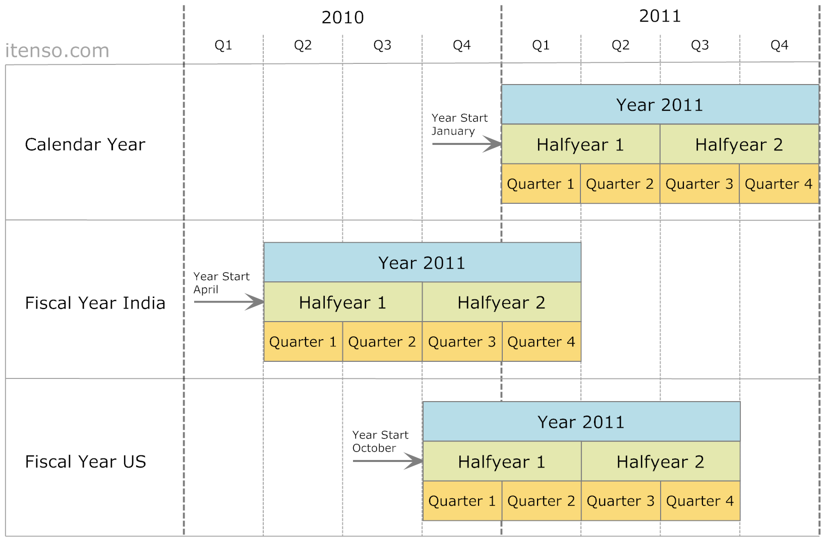
Der Jahresanfang wird durch das Property ITimeCalendar.YearBaseMonth gesteuert und wird von den Kalenderelementen Jahr, Halbjahr und Quartal berücksichtigt. Als Jahresstart kann ein beliebiger Monat eingesetzt werden. Das Kalenderjahr stellt somit den Spezialfall YearBaseMonth = YearMonth.January dar.
Für die Interpretation der Jahresübergänge stehen folgende Properties zur Verfügung:
- MultipleCalendarYears ergibt True, wenn sich die Periode über die Jahresgrenze erstreckt
- IsCalendarYear/Halfyear/Quarter ergibt True, wenn die Periode derjenigen des Kalenderjahres entspricht
Fiskaljahre welche im Juli oder später starten, besitzen standardmässig die Jahreszahl des Folgejahrs. Die Kalendereigenschaft FiscalYearBaseMonth bietet die Möglichkeit, den Monat zu bestimmen, ab welchen das Fiskaljahr dem nächsten Jahr zugeordnet wird.
Das folgende Beispiel zeigt die Kalenderelemente eines Fiskaljahres auf:
// ----------------------------------------------------------------------
public void FiscalYearTimePeriodsSample()
{
DateTime moment = new DateTime( 2011, 8, 15 );
FiscalTimeCalendar fiscalCalendar = new FiscalTimeCalendar();
Console.WriteLine( "Fiscal Year Periods of {0}:", moment.ToShortDateString() );
// > Fiscal Year Periods of 15.08.2011:
Console.WriteLine( "Year : {0}", new Year( moment, fiscalCalendar ) );
Console.WriteLine( "Halfyear : {0}", new Halfyear( moment, fiscalCalendar ) );
Console.WriteLine( "Quarter : {0}", new Quarter( moment, fiscalCalendar ) );
// > Year : FY2010; 01.10.2010 - 30.09.2011 | 364.23:59
// > Halfyear : FHY2 2010; 01.04.2011 - 30.09.2011 | 182.23:59
// > Quarter : FQ4 2010; 01.07.2011 - 30.09.2011 | 91.23:59
} // FiscalYearTimePeriodsSample
Die Verschiebung des Jahresbeginnes wirkt sich entsprechend auf alle Elemente und Operationen aus:
// ----------------------------------------------------------------------
public void YearStartSample()
{
TimeCalendar calendar = new TimeCalendar(
new TimeCalendarConfig { YearBaseMonth = YearMonth.February } );

Years years = new Years( 2012, 2, calendar ); // 2012-2013
Console.WriteLine( "Quarters of Years (February): {0}", years );
// > Quarters of Years (February): 2012 - 2014; 01.02.2012 - 31.01.2014 | 730.23:59

foreach ( Year year in years.GetYears() )
{
foreach ( Quarter quarter in year.GetQuarters() )
{
Console.WriteLine( "Quarter: {0}", quarter );
}
}
// > Quarter: Q1 2012; 01.02.2012 - 30.04.2012 | 89.23:59
// > Quarter: Q2 2012; 01.05.2012 - 31.07.2012 | 91.23:59
// > Quarter: Q3 2012; 01.08.2012 - 31.10.2012 | 91.23:59
// > Quarter: Q4 2012; 01.11.2012 - 31.01.2013 | 91.23:59
// > Quarter: Q1 2013; 01.02.2013 - 30.04.2013 | 88.23:59
// > Quarter: Q2 2013; 01.05.2013 - 31.07.2013 | 91.23:59
// > Quarter: Q3 2013; 01.08.2013 - 31.10.2013 | 91.23:59
// > Quarter: Q4 2013; 01.11.2013 - 31.01.2014 | 91.23:59
} // YearStartSample
Es folgen nun Beispiele von Hilfsfunktionen, welche in der Praxis oft nützlich sein können:
// ----------------------------------------------------------------------
public bool IntersectsYear( DateTime start, DateTime end, int year )
{
return new Year( year ).IntersectsWith( new TimeRange( start, end ) );
} // IntersectsYear

// ----------------------------------------------------------------------
public void GetDaysOfPastQuarter( DateTime moment, out DateTime firstDay, out DateTime lastDay )
{
TimeCalendar calendar = new TimeCalendar(
new TimeCalendarConfig { YearBaseMonth = YearMonth.October } );
Quarter quarter = new Quarter( moment, calendar );
Quarter pastQuarter = quarter.GetPreviousQuarter();

firstDay = pastQuarter.FirstDayStart;
lastDay = pastQuarter.LastDayStart;
} // GetDaysOfPastQuarter

// ----------------------------------------------------------------------
public DateTime GetFirstDayOfWeek( DateTime moment )
{
return new Week( moment ).FirstDayStart;
} // GetFirstDayOfWeek

// ----------------------------------------------------------------------
public bool IsInCurrentWeek( DateTime test )
{
return new Week().HasInside( test );
} // IsInCurrentWeek

Wochen
Wochen werden in der Regel innerhalb einer Jahres von 1 bis 52/53 durchnummeriert. Das .NET Framework bietet mit Calendar.GetWeekOfYear eine Funktion zur Ermittlung der Kalenderwoche. Diese weicht jedoch von der ISO 8601 Definition ab, was zu Fehlinterpretationen führen kann.
Die Time Period Bibliothek beinhaltet die Aufzählung YearWeekType, welche die Berechnung von ISO 8601 Kalenderwochen steuert. YearWeekType wird durch ITimeCalendar unterstützt und regelt die Berechnungssvarianten:
// ----------------------------------------------------------------------
// see also http://blogs.msdn.com/b/shawnste/archive/2006/01/24/517178.aspx
public void CalendarWeekSample()
{
DateTime testDate = new DateTime( 2007, 12, 31 );

// .NET calendar week
TimeCalendar calendar = new TimeCalendar();
Console.WriteLine( "Calendar Week of {0}: {1}", testDate.ToShortDateString(), new Week( testDate, calendar ).WeekOfYear );
// > Calendar Week of 31.12.2007: 53

// ISO 8601 calendar week
TimeCalendar calendarIso8601 = new TimeCalendar(
new TimeCalendarConfig { YearWeekType = YearWeekType.Iso8601 } );
Console.WriteLine( "ISO 8601 Week of {0}: {1}", testDate.ToShortDateString(), new Week( testDate, calendarIso8601 ).WeekOfYear );
// > ISO 8601 Week of 31.12.2007: 1
} // CalendarWeekSample

Buchhaltung-Kalender
Zur Vereinfachung der Planung gliedern Industrien im Rechnungswesen das Jahr oft in Quartale ein, welche in Monate mit 4 oder 5 Wochen unterteilt sind (4-4-5 Kalender). Ein solches Jahr wird wahlweise auf
- den letzte Wochentag eines Monats (FiscalYearAlignment.LastDay)
- einem Wochentag nahe dem Monatsende (FiscalYearAlignment.NearestDay)
ausgerichtet.
Die Anordnung der Wochen erfolgt nach folgenden Gruppierungskriterien:
- 4-4-5 Wochen (FiscalQuarterGrouping.FourFourFiveWeeks)
- 4-5-4 Wochen (FiscalQuarterGrouping.FourFiveFourWeeks)
- 5-4-4 Wochen (FiscalQuarterGrouping.FiveFourFourWeeks)
Die Steuerung erfolgt im Kalender ITimeCalendar und gilt nur für Fiskaljahre (YearType.FiscalYear). Die Kalendereigenschaft FiscalFirstDayOfYear bestimmt den Wochentag, an welchem ein Jahr beginnt.
Das folgende Beispiel zeigt ein Fiskaljahr welches am letzten Samstag im Monat August endet:
// ----------------------------------------------------------------------
public void FiscalYearLastDay()
{
ITimeCalendar calendar = new TimeCalendar( new TimeCalendarConfig
{
YearType = YearType.FiscalYear,
YearBaseMonth = YearMonth.September,
FiscalFirstDayOfYear = DayOfWeek.Sunday,
FiscalYearAlignment = FiscalYearAlignment.LastDay,
FiscalQuarterGrouping = FiscalQuarterGrouping.FourFourFiveWeeks
} );

Years years = new Years( 2005, 14, calendar );
foreach ( Year year in years.GetYears() )
{
Console.WriteLine( "Fiscal year {0}: {1} - {2}", year.YearValue,
year.Start.ToString( "yyyy-MM-dd" ), year.End.ToString( "yyyy-MM-dd" ) );
}
} // FiscalYearLastDay
Das folgende Fiskaljahr endet jeweils am Samstag, welcher näher beim Ende des Monats August liegt:
public void FiscalYearNearestDay()
{
ITimeCalendar calendar = new TimeCalendar( new TimeCalendarConfig
{
YearType = YearType.FiscalYear,
YearBaseMonth = YearMonth.September,
FiscalFirstDayOfYear = DayOfWeek.Sunday,
FiscalYearAlignment = FiscalYearAlignment.NearestDay,
FiscalQuarterGrouping = FiscalQuarterGrouping.FourFourFiveWeeks
} );

Years years = new Years( 2005, 14, calendar );
foreach ( Year year in years.GetYears() )
{
Console.WriteLine( "Fiscal year {0}: {1} - {2}", year.YearValue,
year.Start.ToString( "yyyy-MM-dd" ), year.End.ToString( "yyyy-MM-dd" ) );
}
} // FiscalYearNearestDay

Rundfunk-Kalender
The Broadcast Calendar is supported by the classes BroadcastYear, BroadcastMonth and BroadcastWeek:
// ----------------------------------------------------------------------
public void BroadcastCalendar()
{
BroadcastYear year = new BroadcastYear( 2013 );
Console.WriteLine( "Broadcast year: " + year );
// > Broadcast year: 2013; 31.12.2012 - 29.12.2013 | 363.23:59

foreach ( BroadcastMonth month in year.GetMonths() )
{
Console.WriteLine( " Broadcast month: " + month );
foreach ( BroadcastWeek week in month.GetWeeks() )
{
Console.WriteLine( " Broadcast week: " + week );
}
}
} // BroadcastCalendar

Time Period Berechnungstools

Time Line
Die Klasse TimeLine dient als Herzstück zur Berechnung von Zeitlücken und Überlappungen. Sie analysiert die Zeiträume eine Collection, durch das zeitliche anordnen aller auftretenden Momente. Jeder Moment der Zeitachse wird durch ITimeLineMoment beschrieben und beinhaltet die Informationen, welche Zeiträume zu einem bestimmten Moment anfangen und aufhören. Diese Betrachtungsweise erlaubt bei der Abarbeitung der Zeitlinien, durch addieren und subtrahieren die laufende Balance zu berechnen.
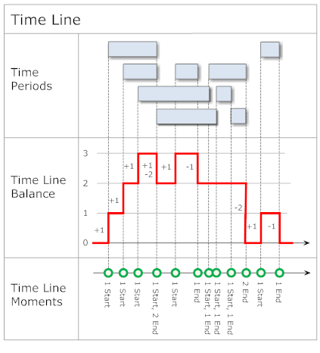
Die Momente der Zeitachse werden in der Collection ITimeLineMomentCollection gespeichert, welche den effizienten Zugriff für Iterationen und Zeitpunktzugriffe erlaubt.

Differenz zweier Zeitpunkte
Die TimeSpan Struktur des .NET Framework bietet für den Zeitraums nur die Werte in Tagen, Stunden, Minuten, Sekunden und Millisekunden an. Aus Sicht der Benutzerfreundlichkeit macht es oft Sinn, auch Monate und Jahre eines Zeitraumes darzustellen:
- Letzter Besuch vor 1 Jahr, 4 Monaten und 12 Tagen
- Aktuelles Alter: 28 Jahre
Die Time Period Bibliothek beinhaltet die Klasse DateDiff, welche von zwei Datumswerten die Zeitdifferenz sowie die abgelaufene Zeitdauer anbietet. Dabei werden Kalenderperioden berücksichtigt um zum Beispiel verschiedene Monatsdauern korrekt zu behandeln:
// ----------------------------------------------------------------------
public void DateDiffSample()
{
DateTime date1 = new DateTime( 2009, 11, 8, 7, 13, 59 );
Console.WriteLine( "Date1: {0}", date1 );
// > Date1: 08.11.2009 07:13:59
DateTime date2 = new DateTime( 2011, 3, 20, 19, 55, 28 );
Console.WriteLine( "Date2: {0}", date2 );
// > Date2: 20.03.2011 19:55:28

DateDiff dateDiff = new DateDiff( date1, date2 );

// differences
Console.WriteLine( "DateDiff.Years: {0}", dateDiff.Years );
// > DateDiff.Years: 1
Console.WriteLine( "DateDiff.Quarters: {0}", dateDiff.Quarters );
// > DateDiff.Quarters: 5
Console.WriteLine( "DateDiff.Months: {0}", dateDiff.Months );
// > DateDiff.Months: 16
Console.WriteLine( "DateDiff.Weeks: {0}", dateDiff.Weeks );
// > DateDiff.Weeks: 70
Console.WriteLine( "DateDiff.Days: {0}", dateDiff.Days );
// > DateDiff.Days: 497
Console.WriteLine( "DateDiff.Weekdays: {0}", dateDiff.Weekdays );
// > DateDiff.Weekdays: 71
Console.WriteLine( "DateDiff.Hours: {0}", dateDiff.Hours );
// > DateDiff.Hours: 11940
Console.WriteLine( "DateDiff.Minutes: {0}", dateDiff.Minutes );
// > DateDiff.Minutes: 716441
Console.WriteLine( "DateDiff.Seconds: {0}", dateDiff.Seconds );
// > DateDiff.Seconds: 42986489

// elapsed
Console.WriteLine( "DateDiff.ElapsedYears: {0}", dateDiff.ElapsedYears );
// > DateDiff.ElapsedYears: 1
Console.WriteLine( "DateDiff.ElapsedMonths: {0}", dateDiff.ElapsedMonths );
// > DateDiff.ElapsedMonths: 4
Console.WriteLine( "DateDiff.ElapsedDays: {0}", dateDiff.ElapsedDays );
// > DateDiff.ElapsedDays: 12
Console.WriteLine( "DateDiff.ElapsedHours: {0}", dateDiff.ElapsedHours );
// > DateDiff.ElapsedHours: 12
Console.WriteLine( "DateDiff.ElapsedMinutes: {0}", dateDiff.ElapsedMinutes );
// > DateDiff.ElapsedMinutes: 41
Console.WriteLine( "DateDiff.ElapsedSeconds: {0}", dateDiff.ElapsedSeconds );
// > DateDiff.ElapsedSeconds: 29

// description
Console.WriteLine( "DateDiff.GetDescription(1): {0}", dateDiff.GetDescription( 1 ) );
// > DateDiff.GetDescription(1): 1 Year
Console.WriteLine( "DateDiff.GetDescription(2): {0}", dateDiff.GetDescription( 2 ) );
// > DateDiff.GetDescription(2): 1 Year 4 Months
Console.WriteLine( "DateDiff.GetDescription(3): {0}", dateDiff.GetDescription( 3 ) );
// > DateDiff.GetDescription(3): 1 Year 4 Months 12 Days
Console.WriteLine( "DateDiff.GetDescription(4): {0}", dateDiff.GetDescription( 4 ) );
// > DateDiff.GetDescription(4): 1 Year 4 Months 12 Days 12 Hours
Console.WriteLine( "DateDiff.GetDescription(5): {0}", dateDiff.GetDescription( 5 ) );
// > DateDiff.GetDescription(5): 1 Year 4 Months 12 Days 12 Hours 41 Mins
Console.WriteLine( "DateDiff.GetDescription(6): {0}", dateDiff.GetDescription( 6 ) );
// > DateDiff.GetDescription(6): 1 Year 4 Months 12 Days 12 Hours 41 Mins 29 Secs
} // DateDiffSample
Mit der Methode DateDiff.GetDescription kann die Zeitdauer mit einer variablen Darstellungstiefe dargestellt werden.

Suche von Zeitraumlücken
Der TimeGapCalculator berechnet die Lücken von Zeiträumen einer Collection:
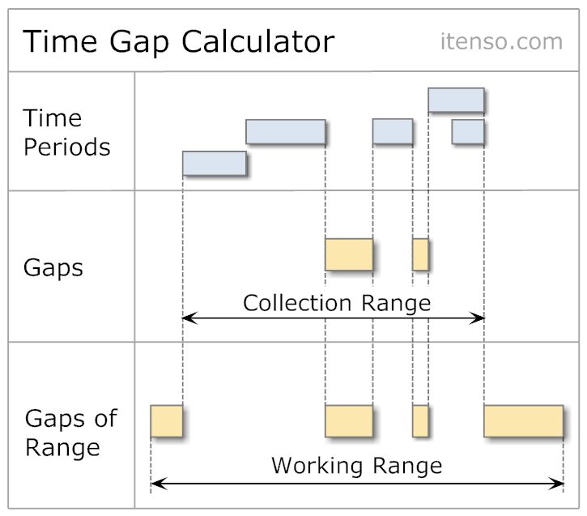
Zur Interpretation der Zeitpunkte kann ein ITimePeriodMapper verwendet werden.
Im folgenden Beispiel soll innerhalb eines Zeitraums die grösstmögliche Lücke zwischen vorhandenen Buchungen gefunden werden. Dabei sollen die Wochenenden als Sperrzeiten betrachtet werden:
// ----------------------------------------------------------------------
public void TimeGapCalculatorSample()
{
// simulation of some reservations
TimePeriodCollection reservations = new TimePeriodCollection();
reservations.Add( new Days( 2011, 3, 7, 2 ) );
reservations.Add( new Days( 2011, 3, 16, 2 ) );

// the overall search range
CalendarTimeRange searchLimits = new CalendarTimeRange( new DateTime( 2011, 3, 4 ), new DateTime( 2011, 3, 21 ) );

// search the largest free time block
ICalendarTimeRange largestFreeTimeBlock = FindLargestFreeTimeBlock( reservations, searchLimits );
Console.WriteLine( "Largest free time: " + largestFreeTimeBlock );
// > Largest free time: 09.03.2011 00:00:00 - 11.03.2011 23:59:59 | 2.23:59
} // TimeGapCalculatorSample

// ----------------------------------------------------------------------
public ICalendarTimeRange FindLargestFreeTimeBlock( IEnumerable<ITimePeriod> reservations,
ITimePeriod searchLimits = null, bool excludeWeekends = true )
{
TimePeriodCollection bookedPeriods = new TimePeriodCollection( reservations );

if ( searchLimits == null )
{
searchLimits = bookedPeriods; // use boundary of reservations
}

if ( excludeWeekends )
{
Week currentWeek = new Week( searchLimits.Start );
Week lastWeek = new Week( searchLimits.End );
do
{
ITimePeriodCollection days = currentWeek.GetDays();
foreach ( Day day in days )
{
if ( !searchLimits.HasInside( day ) )
{
continue; // outside of the search scope
}
if ( day.DayOfWeek == DayOfWeek.Saturday || day.DayOfWeek == DayOfWeek.Sunday )
{
bookedPeriods.Add( day ); // // exclude weekend day
}
}
currentWeek = currentWeek.GetNextWeek();
} while ( currentWeek.Start < lastWeek.Start );
}

// calculate the gaps using the time calendar as period mapper
TimeGapCalculator<TimeRange> gapCalculator = new TimeGapCalculator<TimeRange>( new TimeCalendar() );
ITimePeriodCollection freeTimes = gapCalculator.GetGaps( bookedPeriods, searchLimits );
if ( freeTimes.Count == 0 )
{
return null;
}

freeTimes.SortByDuration(); // move the largest gap to the start
return new CalendarTimeRange( freeTimes[ 0 ] );
} // FindLargestFreeTimeBlock

Zusammenführen von Zeiträumen
Für bestimmte Aufgaben ist es sinnvoll, überlappende und angrenzende Zeiträume konsolidiert zu betrachten. Die Klasse TimePeriodCombiner bietet die Möglichkeit, Zeiträume zusammenzufassen:
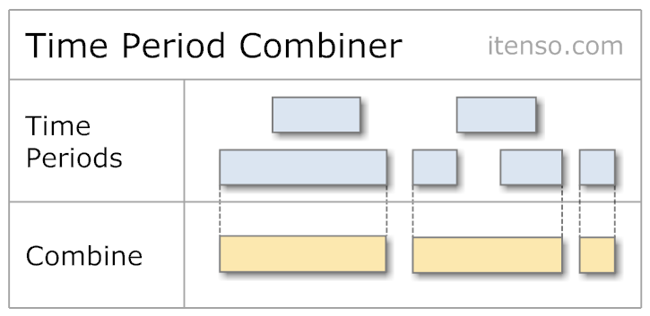
Das folgende Beispiel zeigt die Verwendung von TimePeriodCombiner:
// ----------------------------------------------------------------------
public void TimePeriodCombinerSample()
{
TimePeriodCollection periods = new TimePeriodCollection();

periods.Add( new TimeRange( new DateTime( 2011, 3, 01 ), new DateTime( 2011, 3, 10 ) ) );
periods.Add( new TimeRange( new DateTime( 2011, 3, 04 ), new DateTime( 2011, 3, 08 ) ) );

periods.Add( new TimeRange( new DateTime( 2011, 3, 15 ), new DateTime( 2011, 3, 18 ) ) );
periods.Add( new TimeRange( new DateTime( 2011, 3, 18 ), new DateTime( 2011, 3, 22 ) ) );
periods.Add( new TimeRange( new DateTime( 2011, 3, 20 ), new DateTime( 2011, 3, 24 ) ) );

periods.Add( new TimeRange( new DateTime( 2011, 3, 26 ), new DateTime( 2011, 3, 30 ) ) );

TimePeriodCombiner<TimeRange> periodCombiner = new TimePeriodCombiner<TimeRange>();
ITimePeriodCollection combinedPeriods = periodCombiner.CombinePeriods( periods );

foreach ( ITimePeriod combinedPeriod in combinedPeriods )
{
Console.WriteLine( "Combined Period: " + combinedPeriod );
}
// > Combined Period: 01.03.2011 - 10.03.2011 | 9.00:00
// > Combined Period: 15.03.2011 - 24.03.2011 | 9.00:00
// > Combined Period: 26.03.2011 - 30.03.2011 | 4.00:00
} // TimePeriodCombinerSample

Schnittmengen von Zeiträumen
Die Klasse TimePeriodIntersector dient zur Ermittlung aller Schnittmengen von überlappenden Zeiträumen:
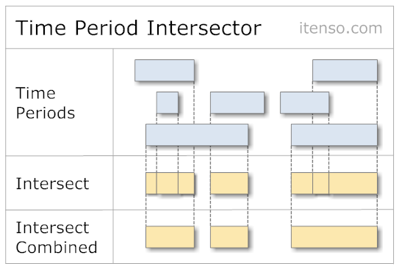
Im Normallfall werden die resultierenden Schnittmengen in einen Zeitraum zusammengefasst. Um die Schnittmengen beizubehalten, kann der Parameter combinePeriods der Methode IntersectPeriods auf false gesetzt werden.
Das folgende Beispiel zeigt die Verwendung von TimePeriodIntersector:
// ----------------------------------------------------------------------
public void TimePeriodIntersectorSample()
{
TimePeriodCollection periods = new TimePeriodCollection();

periods.Add( new TimeRange( new DateTime( 2011, 3, 01 ), new DateTime( 2011, 3, 10 ) ) );
periods.Add( new TimeRange( new DateTime( 2011, 3, 05 ), new DateTime( 2011, 3, 15 ) ) );
periods.Add( new TimeRange( new DateTime( 2011, 3, 12 ), new DateTime( 2011, 3, 18 ) ) );

periods.Add( new TimeRange( new DateTime( 2011, 3, 20 ), new DateTime( 2011, 3, 24 ) ) );
periods.Add( new TimeRange( new DateTime( 2011, 3, 22 ), new DateTime( 2011, 3, 28 ) ) );
periods.Add( new TimeRange( new DateTime( 2011, 3, 24 ), new DateTime( 2011, 3, 26 ) ) );

TimePeriodIntersector<TimeRange> periodIntersector = new TimePeriodIntersector<TimeRange>();
ITimePeriodCollection intersectedPeriods = periodIntersector.IntersectPeriods( periods );

foreach ( ITimePeriod intersectedPeriod in intersectedPeriods )
{
Console.WriteLine( "Intersected Period: " + intersectedPeriod );
}
// > Intersected Period: 05.03.2011 - 10.03.2011 | 5.00:00
// > Intersected Period: 12.03.2011 - 15.03.2011 | 3.00:00
// > Intersected Period: 22.03.2011 - 26.03.2011 | 4.00:00
} // TimePeriodIntersectorSample

Subtraktion von Zeiträumen
Mit der Klasse TimePeriodSubtractor ist es möglich, mehrere Zeiträume (Subtrahend) von anderen Zeiträumen (Minuend) zu subtrahieren:
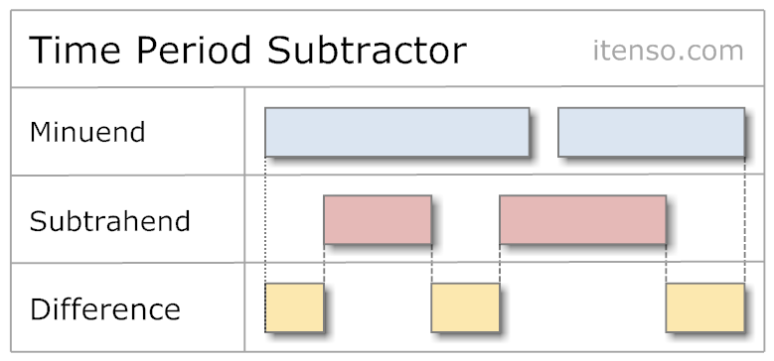
Das Ergebnis beinhaltet die Differenzen beider Zeitraumcontainer:
// ----------------------------------------------------------------------
public void TimePeriodSubtractorSample()
{
DateTime moment = new DateTime( 2012, 1, 29 );
TimePeriodCollection sourcePeriods = new TimePeriodCollection
{
new TimeRange( moment.AddHours( 2 ), moment.AddDays( 1 ) )
};

TimePeriodCollection subtractingPeriods = new TimePeriodCollection
{
new TimeRange( moment.AddHours( 6 ), moment.AddHours( 10 ) ),
new TimeRange( moment.AddHours( 12 ), moment.AddHours( 16 ) )
};

TimePeriodSubtractor<TimeRange> subtractor = new TimePeriodSubtractor<TimeRange>();
ITimePeriodCollection subtractedPeriods = subtractor.SubtractPeriods( sourcePeriods, subtractingPeriods );
foreach ( TimeRange subtractedPeriod in subtractedPeriods )
{
Console.WriteLine( "Subtracted Period: {0}", subtractedPeriod );
}
// > Subtracted Period : 29.01.2012 02:00:00 - 06:00:00 | 0.04:00
// > Subtracted Period : 29.01.2012 10:00:00 - 12:00:00 | 0.02:00
// > Subtracted Period : 29.01.2012 16:00:00 - 30.01.2012 00:00:00 | 0.08:00
} // TimePeriodSubtractorSample

Datum Addieren und Subtrahieren
Oft soll zu einem bestimmten Datum ein Zeitraum hinzugefügt werden, und daraus der Zielzeitpunkt berechnet werden. Was einfach klingt, wird durch verschiedene Faktoren erschwert:
- Es dürfen nur die Geschäftszeiten berücksichtigt werden
- Wochenende, Feiertage, Service- und Wartungsperioden sollen ausgeschlossen werden
Sobald solche Anforderungen existieren, ist eine einfache Datumsarithmetik nicht mehr möglich. In solchen Fällen kann die Klasse DateAdd eingesetzt werden:
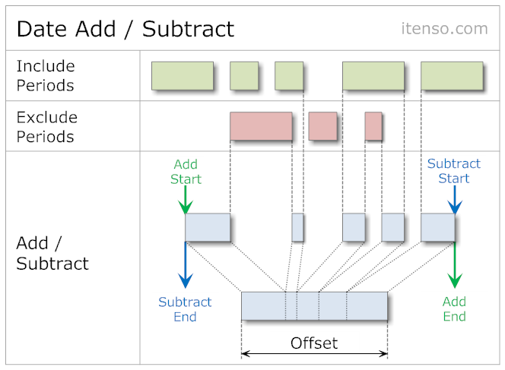
Anders als es der Name der Klasse vermuten lässt, kann Addiert und Subtrahiert werden. Die Besonderheit von DateAdd besteht darin, dass einzuschliessende Perioden DateAdd.IncludePeriods sowie auszuschliessende Perioden DateAdd.ExcludePeriods bestimmt werden können. Man ist auch offen, nur die einzuschliessenden bzw. nur die auszuschliessenden Perioden festzulegen. Sind beide undefiniert, verhält sich das Tool wie DateTime.Add bzw. DateTime.Subtract.
Das folgende Beispiel zeigt die Verwendung von DateAdd:
// ----------------------------------------------------------------------
public void DateAddSample()
{
DateAdd dateAdd = new DateAdd();

dateAdd.IncludePeriods.Add( new TimeRange( new DateTime( 2011, 3, 17 ), new DateTime( 2011, 4, 20 ) ) );

// setup some periods to exclude
dateAdd.ExcludePeriods.Add( new TimeRange(
new DateTime( 2011, 3, 22 ), new DateTime( 2011, 3, 25 ) ) );
dateAdd.ExcludePeriods.Add( new TimeRange(
new DateTime( 2011, 4, 1 ), new DateTime( 2011, 4, 7 ) ) );
dateAdd.ExcludePeriods.Add( new TimeRange(
new DateTime( 2011, 4, 15 ), new DateTime( 2011, 4, 16 ) ) );

// positive
DateTime dateDiffPositive = new DateTime( 2011, 3, 19 );
DateTime? positive1 = dateAdd.Add( dateDiffPositive, Duration.Hours( 1 ) );
Console.WriteLine( "DateAdd Positive1: {0}", positive1 );
// > DateAdd Positive1: 19.03.2011 01:00:00
DateTime? positive2 = dateAdd.Add( dateDiffPositive, Duration.Days( 4 ) );
Console.WriteLine( "DateAdd Positive2: {0}", positive2 );
// > DateAdd Positive2: 26.03.2011 00:00:00
DateTime? positive3 = dateAdd.Add( dateDiffPositive, Duration.Days( 17 ) );
Console.WriteLine( "DateAdd Positive3: {0}", positive3 );
// > DateAdd Positive3: 14.04.2011 00:00:00
DateTime? positive4 = dateAdd.Add( dateDiffPositive, Duration.Days( 20 ) );
Console.WriteLine( "DateAdd Positive4: {0}", positive4 );
// > DateAdd Positive4: 18.04.2011 00:00:00

// negative
DateTime dateDiffNegative = new DateTime( 2011, 4, 18 );
DateTime? negative1 = dateAdd.Add( dateDiffNegative, Duration.Hours( -1 ) );
Console.WriteLine( "DateAdd Negative1: {0}", negative1 );
// > DateAdd Negative1: 17.04.2011 23:00:00
DateTime? negative2 = dateAdd.Add( dateDiffNegative, Duration.Days( -4 ) );
Console.WriteLine( "DateAdd Negative2: {0}", negative2 );
// > DateAdd Negative2: 13.04.2011 00:00:00
DateTime? negative3 = dateAdd.Add( dateDiffNegative, Duration.Days( -17 ) );
Console.WriteLine( "DateAdd Negative3: {0}", negative3 );
// > DateAdd Negative3: 22.03.2011 00:00:00
DateTime? negative4 = dateAdd.Add( dateDiffNegative, Duration.Days( -20 ) );
Console.WriteLine( "DateAdd Negative4: {0}", negative4 );
// > DateAdd Negative4: 19.03.2011 00:00:00
} // DateAddSample
Mit der Spezialisierung CalendarDateAdd können die Wochentage und Arbeitsstunden bestimmt werden, welche beim Addieren und Subtrahieren zu berücksichtigen sind. Das Property IncludePeriods kann nicht verwendet werden, da die verfügbaren Perioden durch die Woche bestimmt werden:
// ----------------------------------------------------------------------
public void CalendarDateAddSample()
{
CalendarDateAdd calendarDateAdd = new CalendarDateAdd();
// weekdays
calendarDateAdd.AddWorkingWeekDays();
// holidays
calendarDateAdd.ExcludePeriods.Add( new Day( 2011, 4, 5, calendarDateAdd.Calendar ) );
// working hours
calendarDateAdd.WorkingHours.Add( new HourRange( new Time( 08, 30 ), new Time( 12 ) ) );
calendarDateAdd.WorkingHours.Add( new HourRange( new Time( 13, 30 ), new Time( 18 ) ) );

DateTime start = new DateTime( 2011, 4, 1, 9, 0, 0 );
TimeSpan offset = new TimeSpan( 22, 0, 0 ); // 22 hours

DateTime? end = calendarDateAdd.Add( start, offset );

Console.WriteLine( "start: {0}", start );
// > start: 01.04.2011 09:00:00
Console.WriteLine( "offset: {0}", offset );
// > offset: 22:00:00
Console.WriteLine( "end: {0}", end );
// > end: 06.04.2011 16:30:00
} // CalendarDateAddSample

Suche nach Kalenderperioden
Mit dem CalendarPeriodCollector besteht die Möglichkeit, über einen Zeitraum verschiedene Kalenderperioden zu ermitteln. Dabei wird der Filter ICalendarPeriodCollectorFilter verwendet, welcher die Suche nach folgenden Kriterien einschränkt:
- Suche nach Jahren
- Suche nach Monaten
- Suche nach Tagen im Monat
- Suche nach Wochentagen
Ist kein Filter gesetzt wird, werden alle Zeiträume einer Periode berücksichtigt.
Beim Zusammenführen können folgende Zielbereiche bestimmt werden:
- Jahre: CalendarPeriodCollector.CollectYears
- Monate: CalendarPeriodCollector.CollectMonths
- Tage: CalendarPeriodCollector.CollectDays
- Stunden: CalendarPeriodCollector.CollectHours
Im normalen Modus werden alle Zeitbereiche des gefundenen Bereiches zusammengeführt. So werden zum Beispiel mit CalendarPeriodCollector.CollectHours alle Stunden eines Tages gefunden.
Um das Ergebnis weiter einzuschränken, lassen sich Zeitbereiche definieren:
- Welche Monate eines Jahres: ICalendarPeriodCollectorFilter.AddCollectingMonths
- Welche Tage eines Monates: ICalendarPeriodCollectorFilter.AddCollectingDays
- Welche Stunden eines Tages: ICalendarPeriodCollectorFilter.AddCollectingHours
Wird zum Beispiel ein Zeitbereich für Stunden von 08:00 bis 10:00 Uhr definiert, resultiert nur eine Zeitperiode und nicht für jede Stunde eine. Dies erweist sich beim Zusammenführen von umfangreichen Zeitperioden als eine hilfreiche, wenn nicht gar notwendige, Optimierung.
Im folgenden Beispiel werden über mehrere Jahre die Arbeitsstunden aller Freitage des Monats Januar ermittelt:
// ----------------------------------------------------------------------
public void CalendarPeriodCollectorSample()
{
CalendarPeriodCollectorFilter filter = new CalendarPeriodCollectorFilter();
filter.Months.Add( YearMonth.January ); // only Januaries
filter.WeekDays.Add( DayOfWeek.Friday ); // only Fridays
filter.CollectingHours.Add( new HourRange( 8, 18 ) ); // working hours

CalendarTimeRange testPeriod = new CalendarTimeRange( new DateTime( 2010, 1, 1 ), new DateTime( 2011, 12, 31 ) );
Console.WriteLine( "Calendar period collector of period: " + testPeriod );
// > Calendar period collector of period: 01.01.2010 00:00:00 - 30.12.2011 23:59:59 | 728.23:59

CalendarPeriodCollector collector = new CalendarPeriodCollector( filter, testPeriod );
collector.CollectHours();
foreach ( ITimePeriod period in collector.Periods )
{
Console.WriteLine( "Period: " + period );
}
// > Period: 01.01.2010; 08:00 - 17:59 | 0.09:59
// > Period: 08.01.2010; 08:00 - 17:59 | 0.09:59
// > Period: 15.01.2010; 08:00 - 17:59 | 0.09:59
// > Period: 22.01.2010; 08:00 - 17:59 | 0.09:59
// > Period: 29.01.2010; 08:00 - 17:59 | 0.09:59
// > Period: 07.01.2011; 08:00 - 17:59 | 0.09:59
// > Period: 14.01.2011; 08:00 - 17:59 | 0.09:59
// > Period: 21.01.2011; 08:00 - 17:59 | 0.09:59
// > Period: 28.01.2011; 08:00 - 17:59 | 0.09:59
} // CalendarPeriodCollectorSample

Suche nach Tagen
In der Praxis gibt es oft die Situation, dass anhand einer vorgegebenen Anzahl Arbeitstage, der nächste verfügbare Arbeitstag zu ermitteln ist. Bei der Zählung sollen Wochenende, Feiertage, Service- und Wartungsperioden sollen ausgeschlossen werden.
Zur Bewältigung dieser Aufgabe steht der DaySeeker zur Verfügung. Wie beim CalendarPeriodCollector kann auch diese Klasse mit vordefinierten Filtern gesteuert werden. Das folgende Beispiel zeigt die Suche nach Arbeitstagen, wobei alle Wochenende und Ferien übersprungen werden:
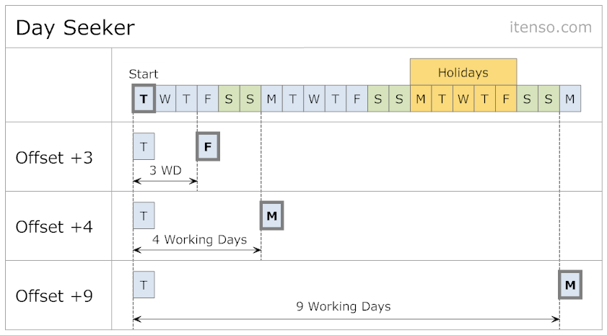
Die Implementierung dieses Beispiels sieht wie folgt aus:
// ----------------------------------------------------------------------
public void DaySeekerSample()
{
Day start = new Day( new DateTime( 2011, 2, 15 ) );
Console.WriteLine( "DaySeeker Start: " + start );
// > DaySeeker Start: Dienstag; 15.02.2011 | 0.23:59

CalendarVisitorFilter filter = new CalendarVisitorFilter();
filter.AddWorkingWeekDays(); // only working days
filter.ExcludePeriods.Add( new Week( 2011, 9 ) ); // week #9
Console.WriteLine( "DaySeeker Holidays: " + filter.ExcludePeriods[ 0 ] );
// > DaySeeker Holidays: w/c 9 2011; 28.02.2011 - 06.03.2011 | 6.23:59

DaySeeker daySeeker = new DaySeeker( filter );
Day day1 = daySeeker.FindDay( start, 3 ); // same working week
Console.WriteLine( "DaySeeker(3): " + day1 );
// > DaySeeker(3): Freitag; 18.02.2011 | 0.23:59

Day day2 = daySeeker.FindDay( start, 4 ); // Saturday -> next Monday
Console.WriteLine( "DaySeeker(4): " + day2 );
// > DaySeeker(4): Montag; 21.02.2011 | 0.23:59

Day day3 = daySeeker.FindDay( start, 9 ); // Holidays -> next Monday
Console.WriteLine( "DaySeeker(9): " + day3 );
// > DaySeeker(9): Montag; 07.03.2011 | 0.23:59
} // DaySeekerSample

Environmental Elements
Zeitdefinitionen und grundlegenden Berechnung sind in verschiedene Hilfsklassen aufgeteilt:
TimeSpec | Zeit- und Periodenkonstanten
YearHalfyear/  YearQuarter/  YearMonth/  YearWeekType | Aufzählungen für Halbjahre, Quartale, Monate und Wochentypen
TimeTool | Operationen zur Bearbeitung von Datum- und Zeitwerten sowie für vordefinierte Zeitperioden
TimeCompare | Vergleichsfunktionen für Zeitperioden
TimeFormatter | Formattierung der Zeitperioden
TimeTrim | Stutzfunktionen für Zeitperioden
Now | Ermittlung des momentanen Zeitpunkt für verschiedene Zeitperioden wie z.B. der Startzeitpunktpunkt des aktuellen Kalenderquartals
Duration | Ermittlung vordefinierter Zeiträume
Time | Die Zeitwerte eines Moments (DateTime)
DateTimeSet | Sortierte Liste von eindeutigen Zeitpunkten
CalendarVisitor | Abstrakte Basisklasse zur Iteration über Kalenderperioden
TimeLine | Berechnungstool für das Trennen und Zusammenführen von Zeiträumen

Bibliothek und Unit Tests
Die Bibliothek Time Period steht in drei Versionen zur Verfügungen:
- Library für .NET 2.0 inklusive Unit Tests
- Library für .NET for Silverlight 4
- Library für .NET for Windows Phone 7
Für die meisten Klassen bestehen NUnit Tests. Der Source Code ist bei allen Varianten derselbe (siehe weiter unten Composite Library Development), wobei die Unit Tests nur in der Bibliothek mit dem vollständigen .NET Framework verfügbar sind.
Die Erstellung von Tests für zeitbasierende Funktionen ist kein leichter Task, wirken sich doch verschiedene Faktoren auf den Zustand der Testobjekte aus:
- Verschiedene Cultures besitzen unterschiedliche Kalender
- Funktionen welche sich auf DateTime.Now beziehen, können bei verschiedenen Ausführungszeitpunkten zu abweichenden Testergebnissen führen
- Zeitberechnung – insbesondere mit Zeitperioden – führen zu einer Vielzahl von Sonderfällen
Es ist nicht verwunderlich, dass der Codeumfang der Unit Tests fast das Dreifache gegenüber der Bibliothek ist.

